Αγία Βαρβάρα 16/11/2020

ΜΗΝΥΜΑ ΔΗΜΑΡΧΟΥ ΑΓΙΑΣ ΒΑΡΒΑΡΑΣ
ΓΙΑ ΤΗΝ ΕΠΕΤΕΙΟ ΤΟΥ ΠΟΛΥΤΕΧΝΕΙΟΥ

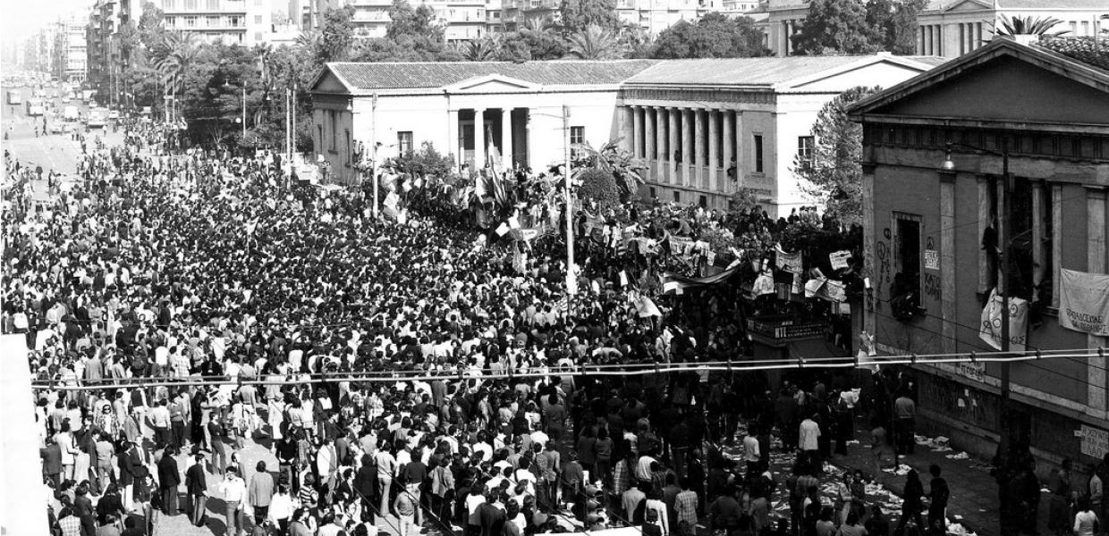
Το Πολυτεχνείο Ζει!
Ως ματωμένη παρακαταθήκη μιας αδούλωτης γενιάς, ειδικά της νεολαίας και του φοιτητικού κινήματος, που εξεγέρθηκε απέναντι σε ένα απολυταρχικό, φασιστικό καθεστώς.
Το Πολυτεχνείο Ζει!
Ως ιστορικό ορόσημο θάρρους ηρωϊσμού και αντίστασης του ελληνικού λαού στον αυταρχισμό, τον στραγγαλισμό της ελευθερίας και την καταπάτηση των ανθρώπινων δικαιωμάτων.
Το Πολυτεχνείο Ζει!
Ως επιταγή για τις γενιές που ακολουθούν ενός διαρκούς ασυμβίβαστου και ανυποχώρητου αγώνα για ελευθερία και κοινωνική δικαιοσύνη. Το σύνθημα «Ψωμί-Παιδεία-Ελευθερία» παραμένει επίκαιρο.
Το Πολυτεχνείο Ζει!
Παρά τις αμφισβητήσεις, τις οικειοποιήσεις, τις καπηλείες, τις πρόσκαιρες ή διαρκείς απαγορεύσεις, όχι γιατί το θυμούνται οι παππούδες και οι γιαγιάδες μας αλλά επειδή η νέα γενιά εξακολουθεί να κρατάει τον πυρσό αναμμένο.

